ESCUELA SUPERIOR POLITECNICA DEL LITORAL
FACULTAD DE INGENIERIA EN CIENCIAS DE LA TIERRA
MECANICA DE FLUIDOS
JOSE VILLEGAS S.
DEBER #4 de 7
TEMA: ESTABILIDAD
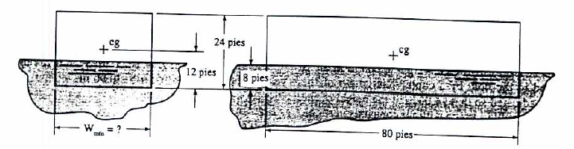
En la figura se muestra una chalana de río que se utiliza para llevar materiales voluminosos, suponga que el centro de gravedad de la chalana se encuentra en su centroide. Y que esta flota con 8pies sumergidos. Determine el ancho mínimo que asegurara su estabilidad en agua dulce.

Si el cono que se presenta en la figura esta hecho de madera de pino cuyo peso específico es de 30lb/pies3. ¿será estable si flota en agua en la posición mostrada?, seria estable si estuviera hecho de madera de teca cuyo peso específico es de 55lb/pies3?.
